МИНОБРНАУКИ РОССИИ

Федеральное государственное бюджетное образовательное учреждение высшего образования

НИЖЕГОРОДСКИЙ ГОСУДАРСТВЕННЫЙ ТЕХНИЧЕСКИЙ

УНИВЕРСИТЕТ им. Р.Е.АЛЕКСЕЕВА

Институт радиоэлектроники и информационных технологий

Кафедра информатики и систем управления

Лабораторная работа №1

ОТЧЕТ

По лабораторной работе

по дисциплине

Информатика и компьютерные технологии

РУКОВОДИТЕЛЬ:

________________ Степаненко М.А.

СТУДЕНТ:

________________ Барская Т. В.

24-ИВТ-2

Работа защищена «___» ____________

С оценкой ________________________

Нижний Новгород 2025

**Лабораторная работа №1 «Геоинформационная система «Карта Москвы».**

**Вариант 15**

**Цель работы:** Освоение приемов работы с геоинформационной системой на примере 2ГИС «Карта Москвы», «карта Нижнего Новгорода» по вариантам.

Задание 1. Осуществить поиск объекта по указанному адресу (по карте Москвы), отметить на карте место, соответствующее заданному адресу, найти ближайшую станцию метро, указать путь к ней, и расстояние по прямой.

ВУЗы, банкоматы, находящиеся в радиусе 1 км от указанного адреса. (Университетский проспект,14)

Университетский проспект,14 находится здесь:

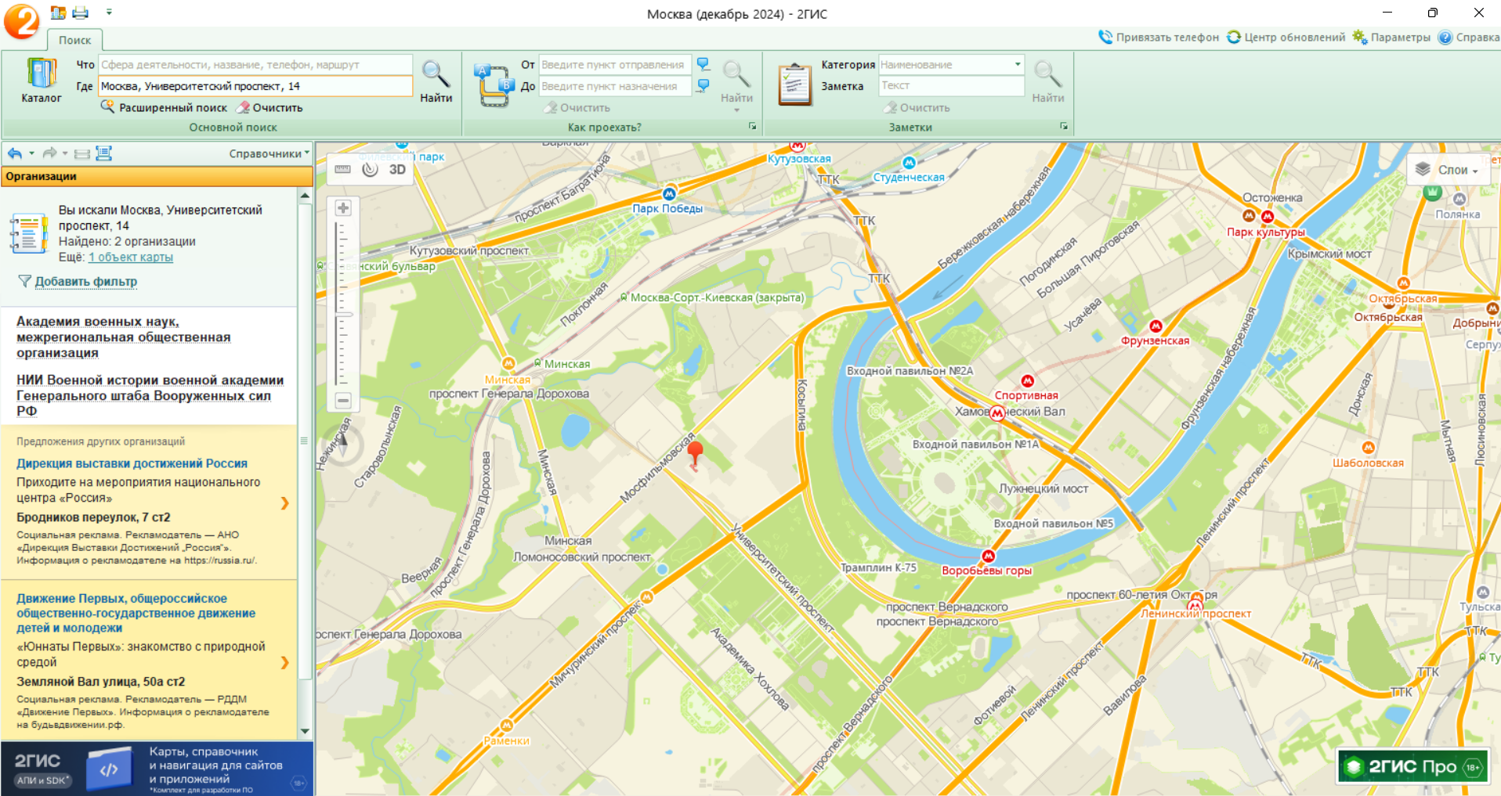

Ближайшая станция метро к заданному зданию - Ломоносовский проспект ,находится на расстоянии 1120м по прямой от здания. Маршрут, проложенный 2ГИС, составляет 1435м.

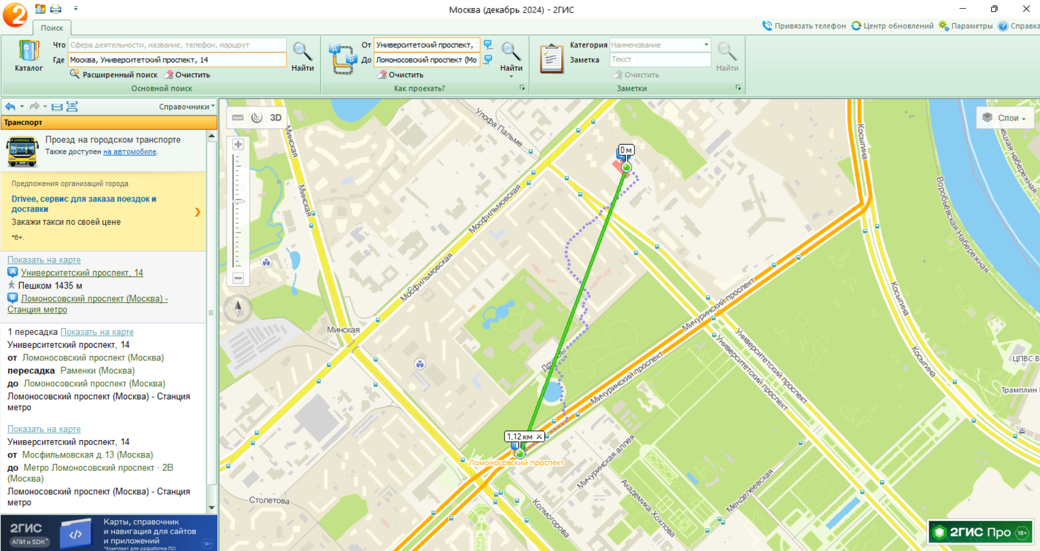

Банкоматы в радиусе 1км от заданного здания:

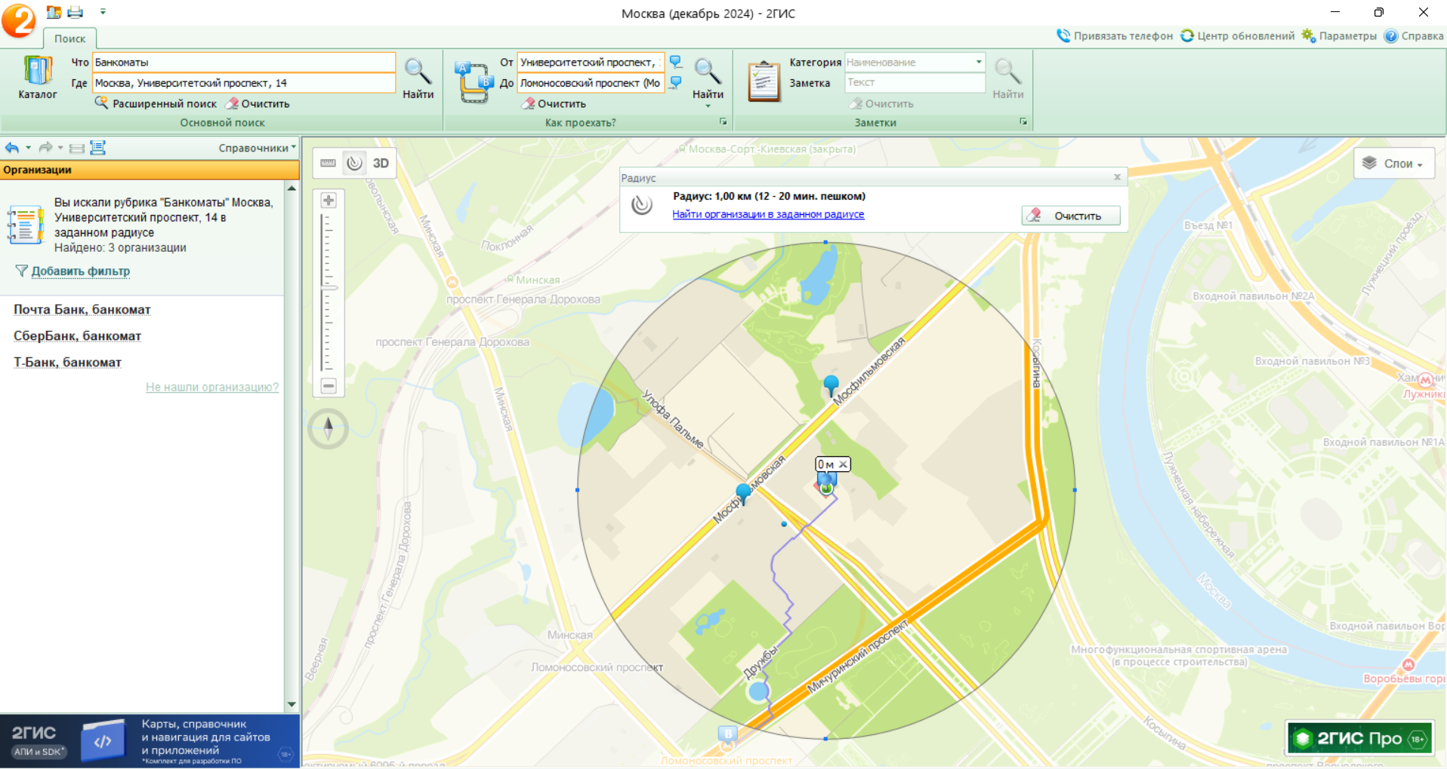

ВУЗы в радиусе 1 км от заданного здания:

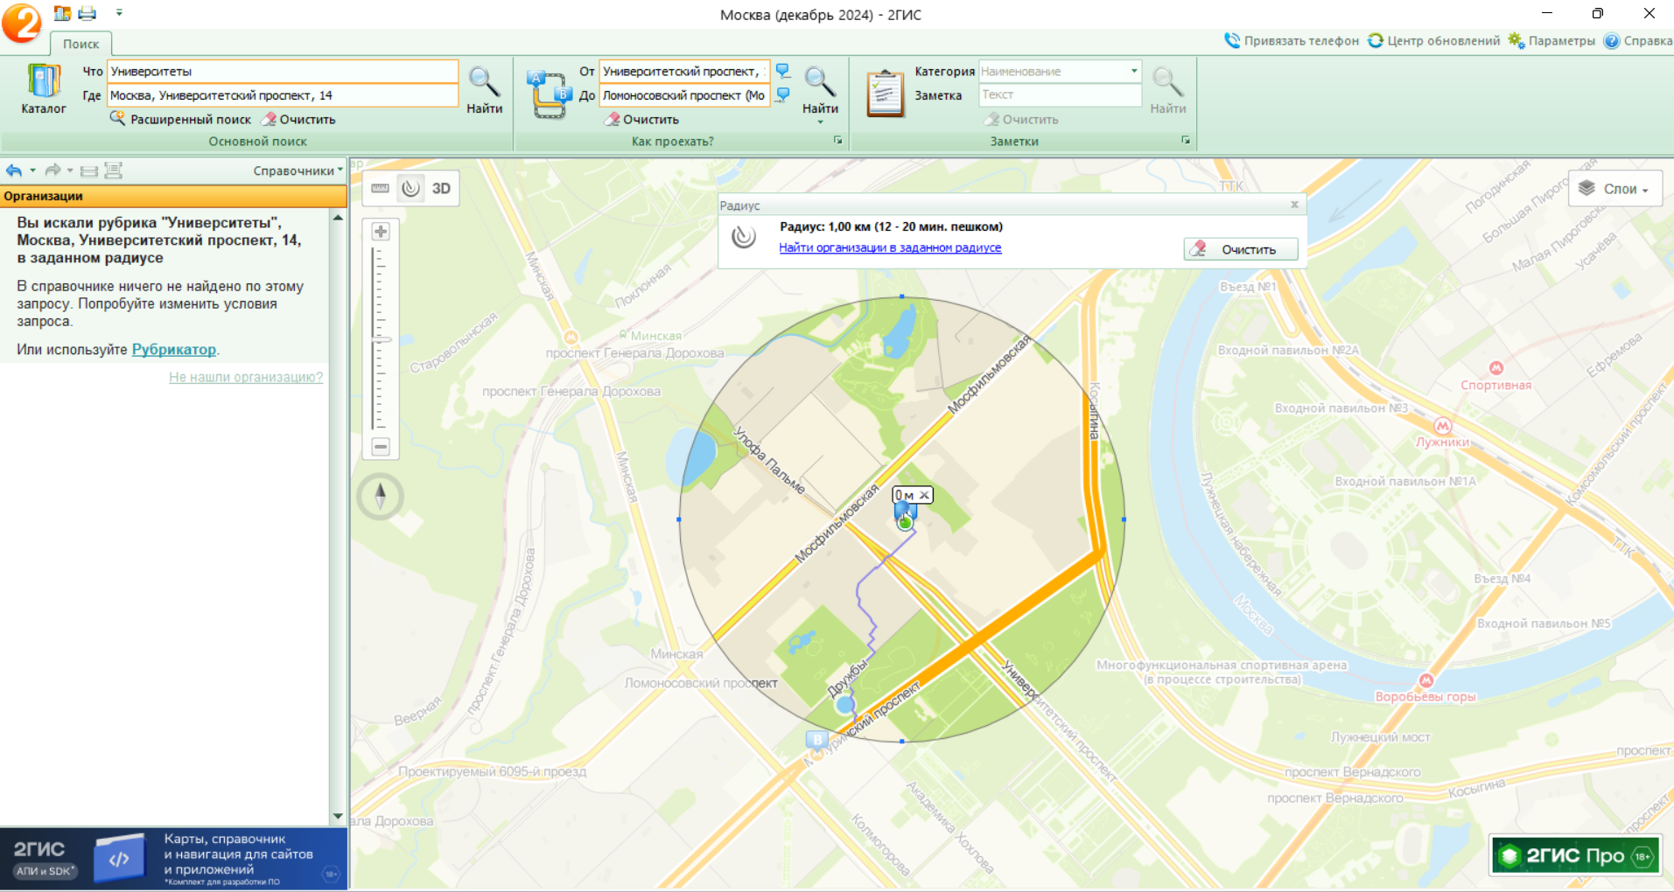

Задание 2. Найти адреса указанных в варианте ВУЗов (по карте Москвы), их учебных корпусов (филиалов) в Москве.

Московский государственный технический университет им. Н.Э.Баумана.

Адрес:Авиамоторная улица, 55 к3а; Авиамоторная улица, 57 cт14

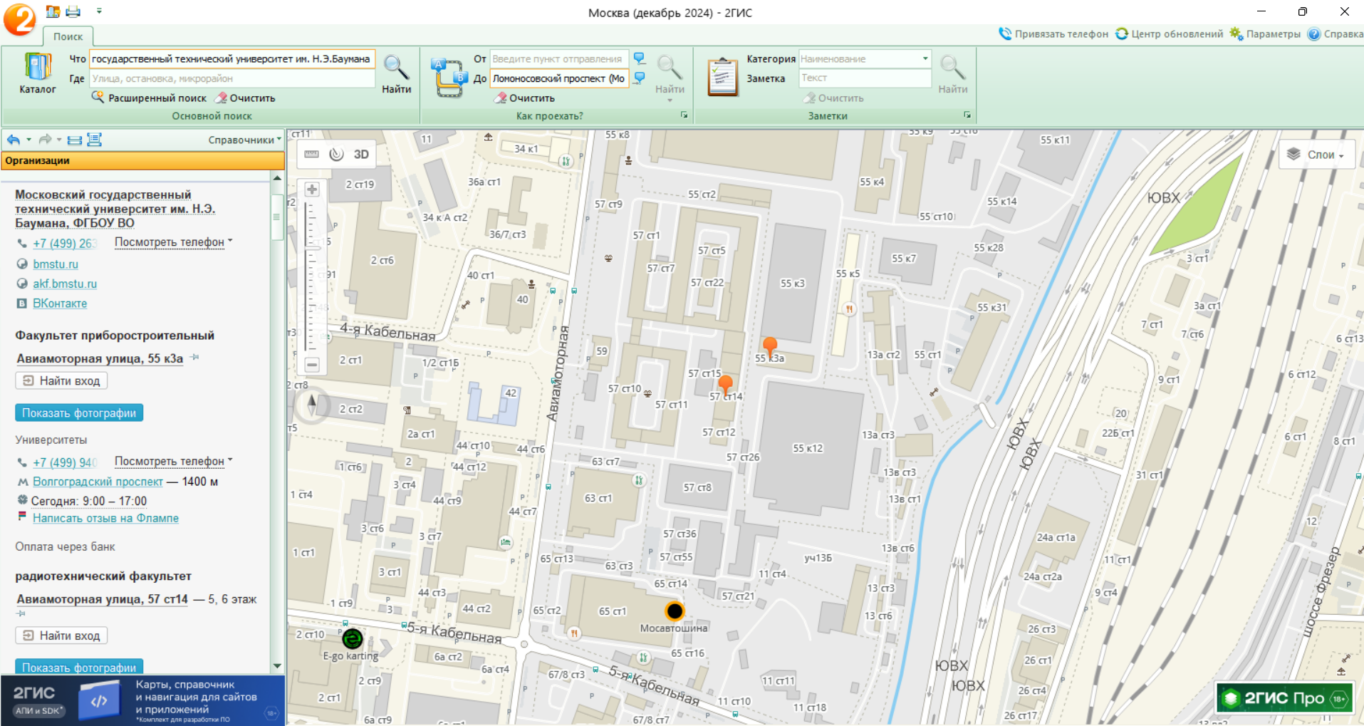

Адрес: 2-ая Бауманская улица 5 ст1; 2-ая Бауманская улица 7 ст1; Бригадирский переулок 14; Бригадирский переулок 4; Бригадирский переулок 13; Бригадирский переулок,12 ст1/ст2

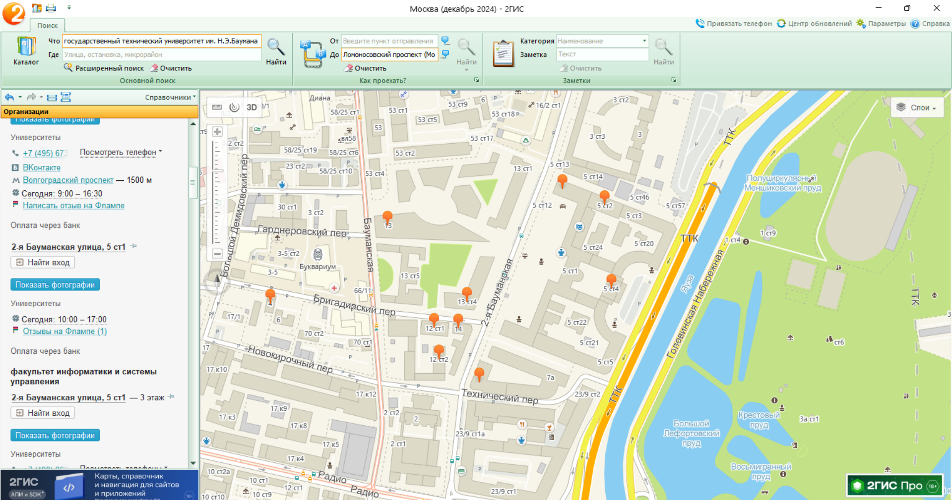

Адрес: Госпитальный переулок, 4-6

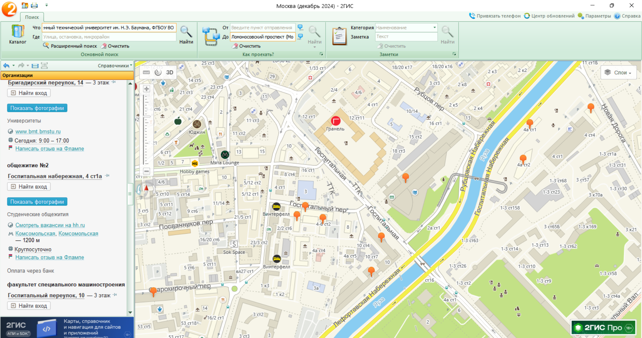

Адрес: Госпитальная набережная, 4

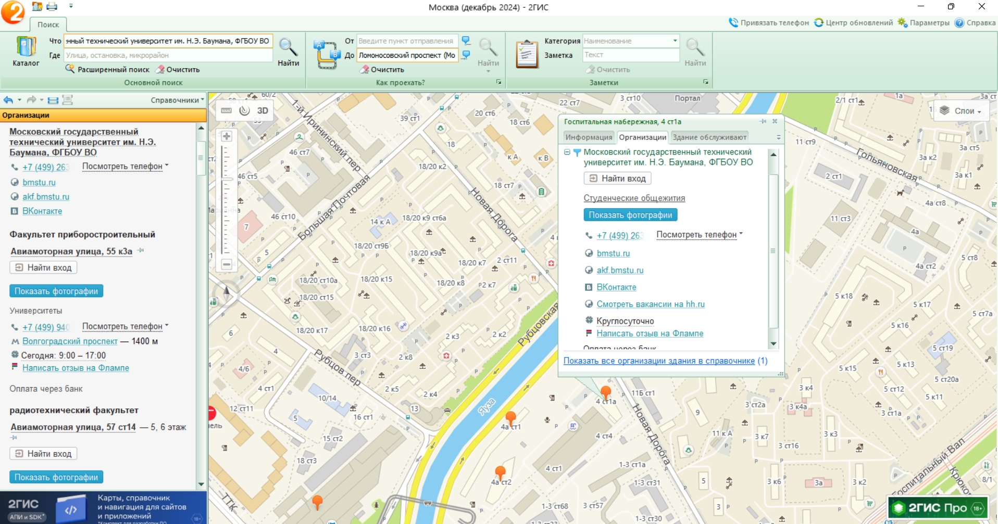

Адрес: Авиамоторная улица, 57

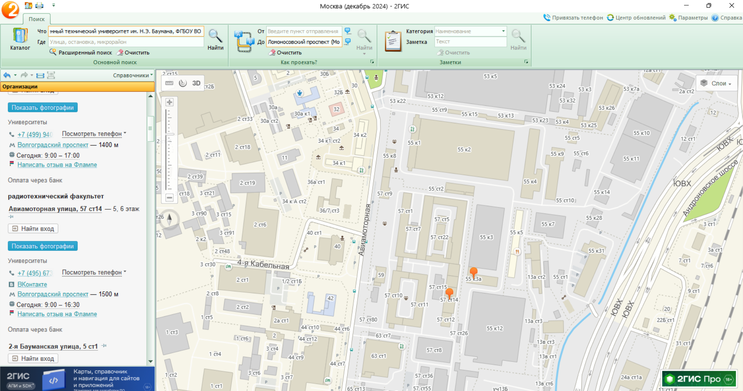

Адрес : Измайловский проспект, 73; 6-ая Парковая улица 2/73; Измайловский проспект,73б;

Измайловский проспект,73а; Измайловский проспект,75/1;

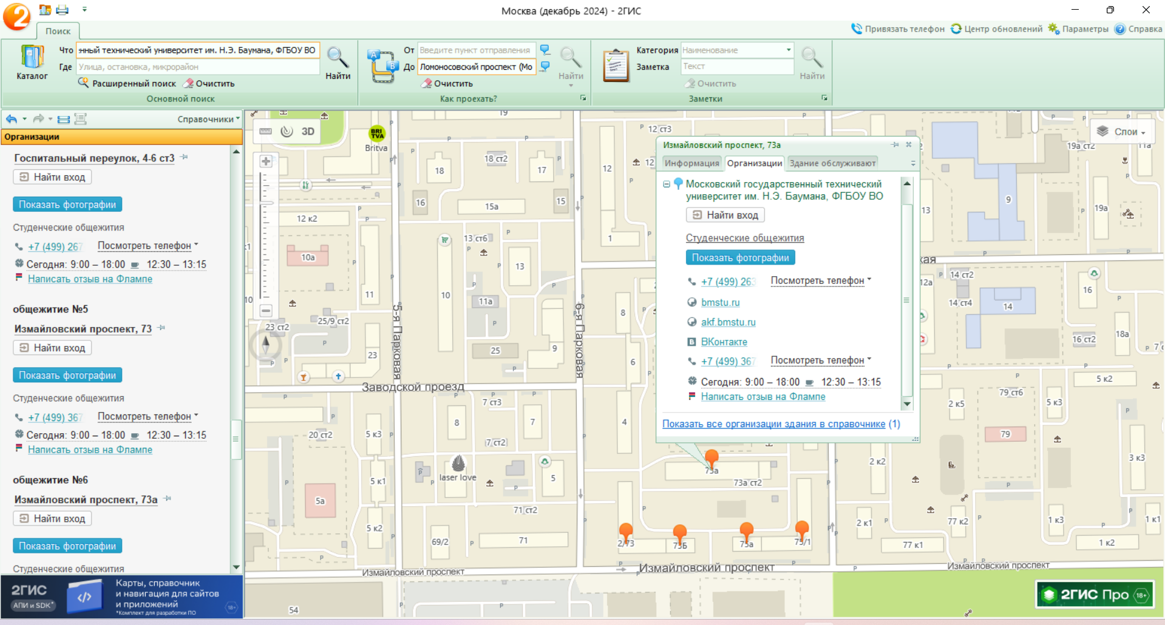

Адрес: Мурановская улица, 7б

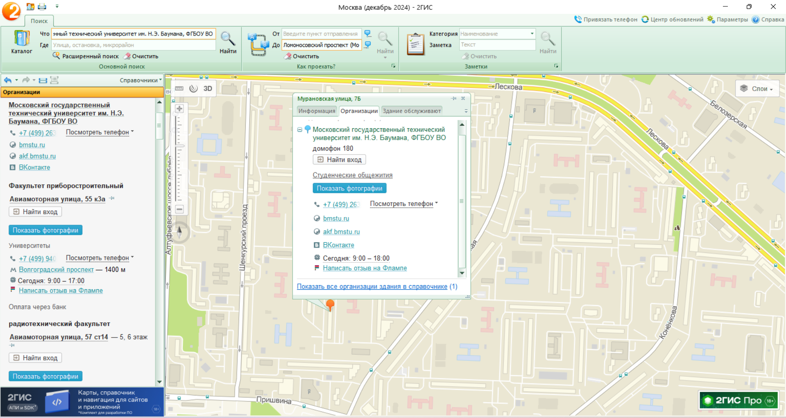

Задание 3. Определить расстояние и маршрут движения от места жительства до места учебы: 1 корпус, 6 корпус НГТУ (по карте Нижнего Новгорода).

Определить оптимальное расстояние от места Вашего проживания до ВУЗа, указать несколько альтернативных маршрутов с использованием различных траекторий общественного транспорта и движения по пешеходным зонам.

От места жительства студента до места учёбы (1 корпус НГТУ) по прямой 10.56 км.

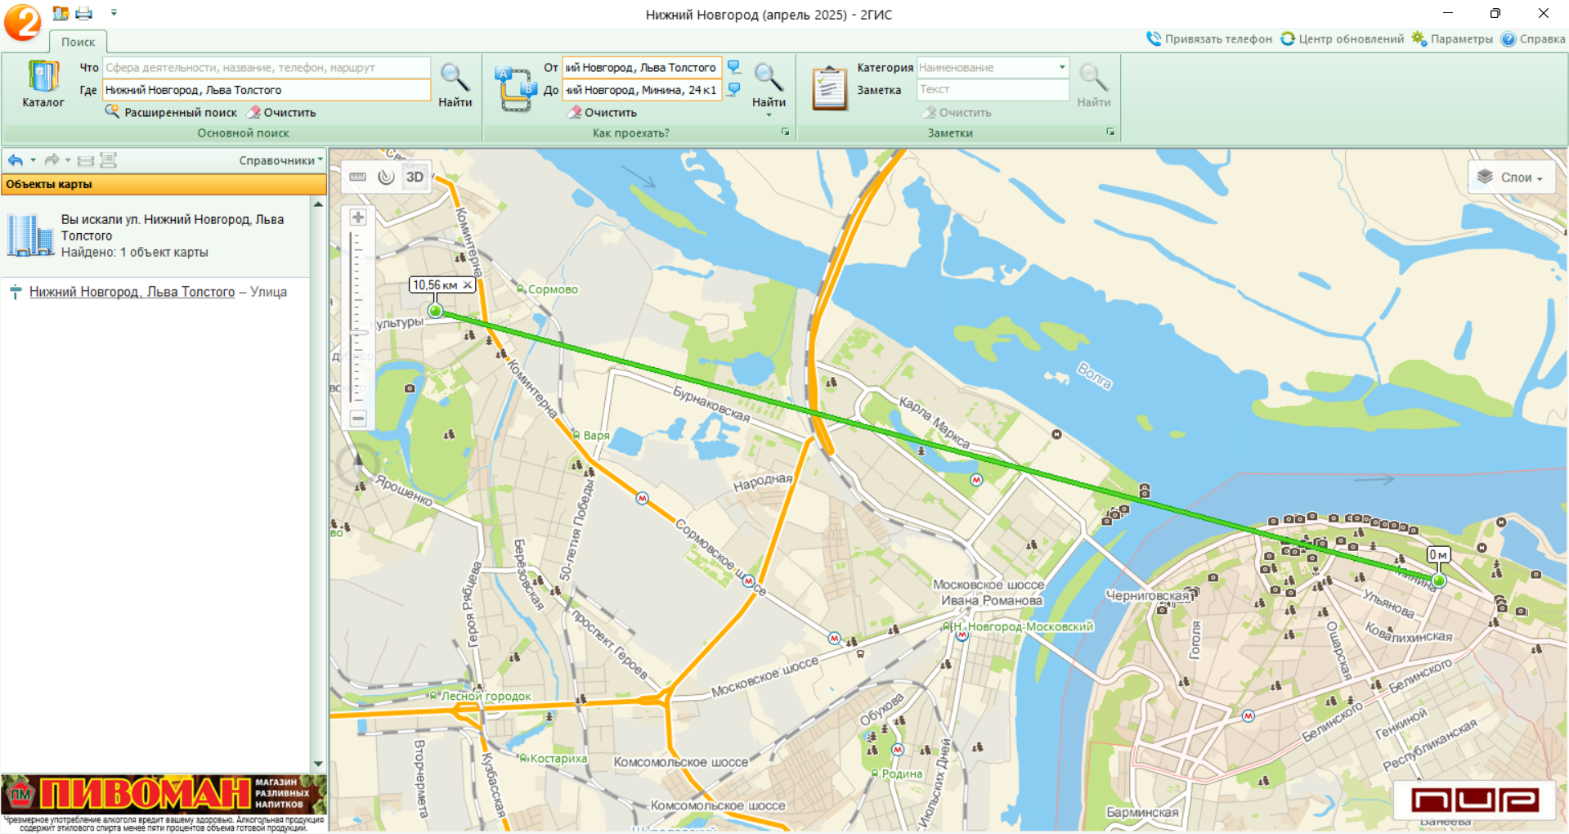

Предложенные варианты маршрута:

Дойти пешком до остановки ул. Центр Сормова, сесть на а90 либо т24, доехать до остановки Технический университет, дойти пешком до учебного корпуса №1.(самый оптимальный)

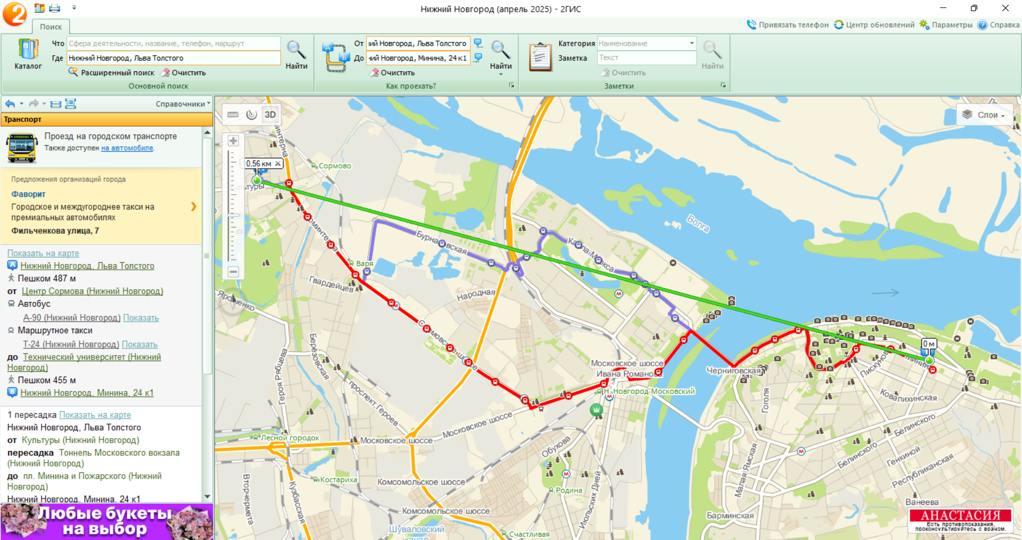

Дойти пешком до остановки ул. Центр Сормова, сесть на а55, доехать до остановки тоннель Московского вокзала, пересесть на а90/а45/т45, доехать до пл. Минина и Пожарского, дойти пешком до учебного корпуса №1.

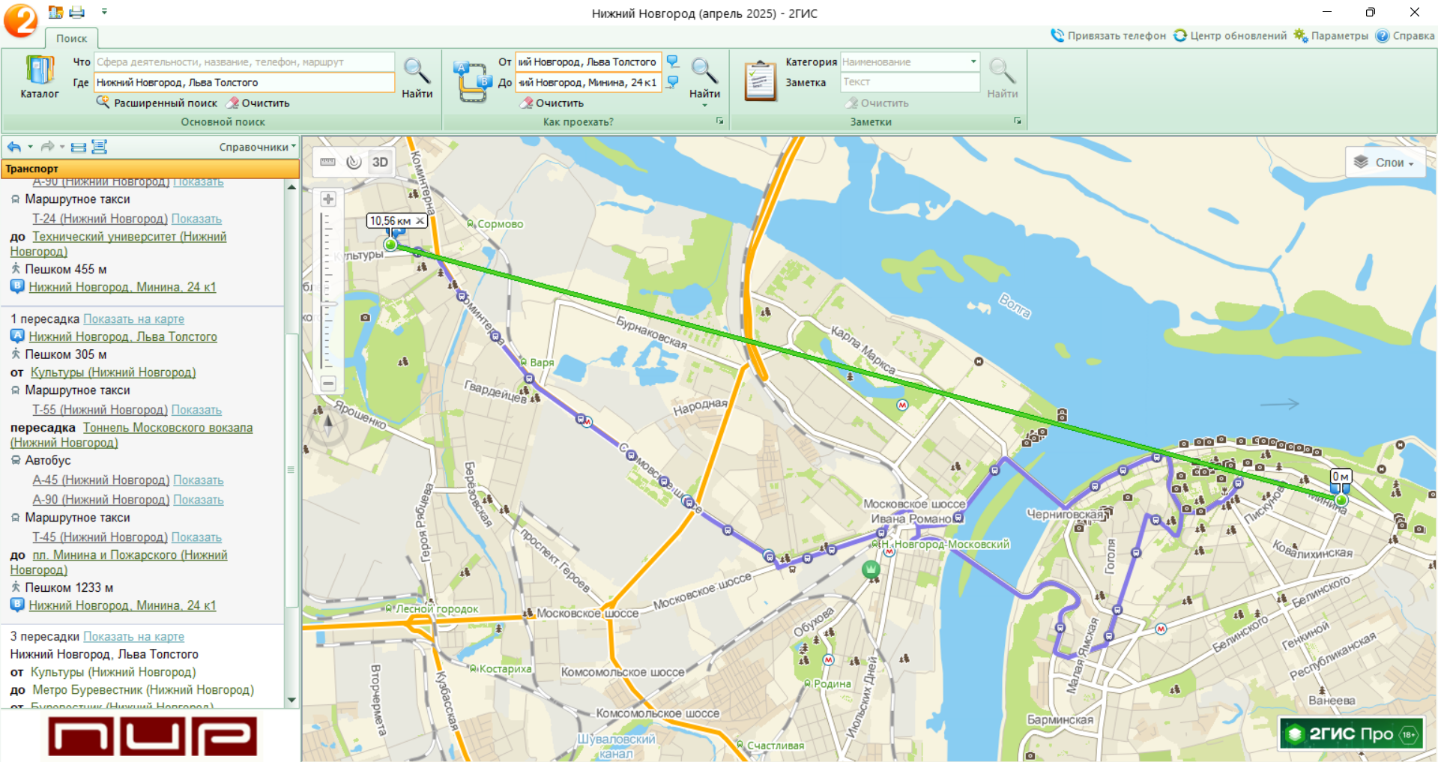

Дойти пешком до остановки ул. Центр Сормова, сесть на т55/а90/т24/а71/а95, доехать до метро Буревесник, в метро доехать до станции Московкая, пересесть на вторую ветку - до станции Горьковская. От Горьковской на а64/т40/т45 доехать до пл. Минина и Пожарского, дойти пешком до учебного корпуса №1.

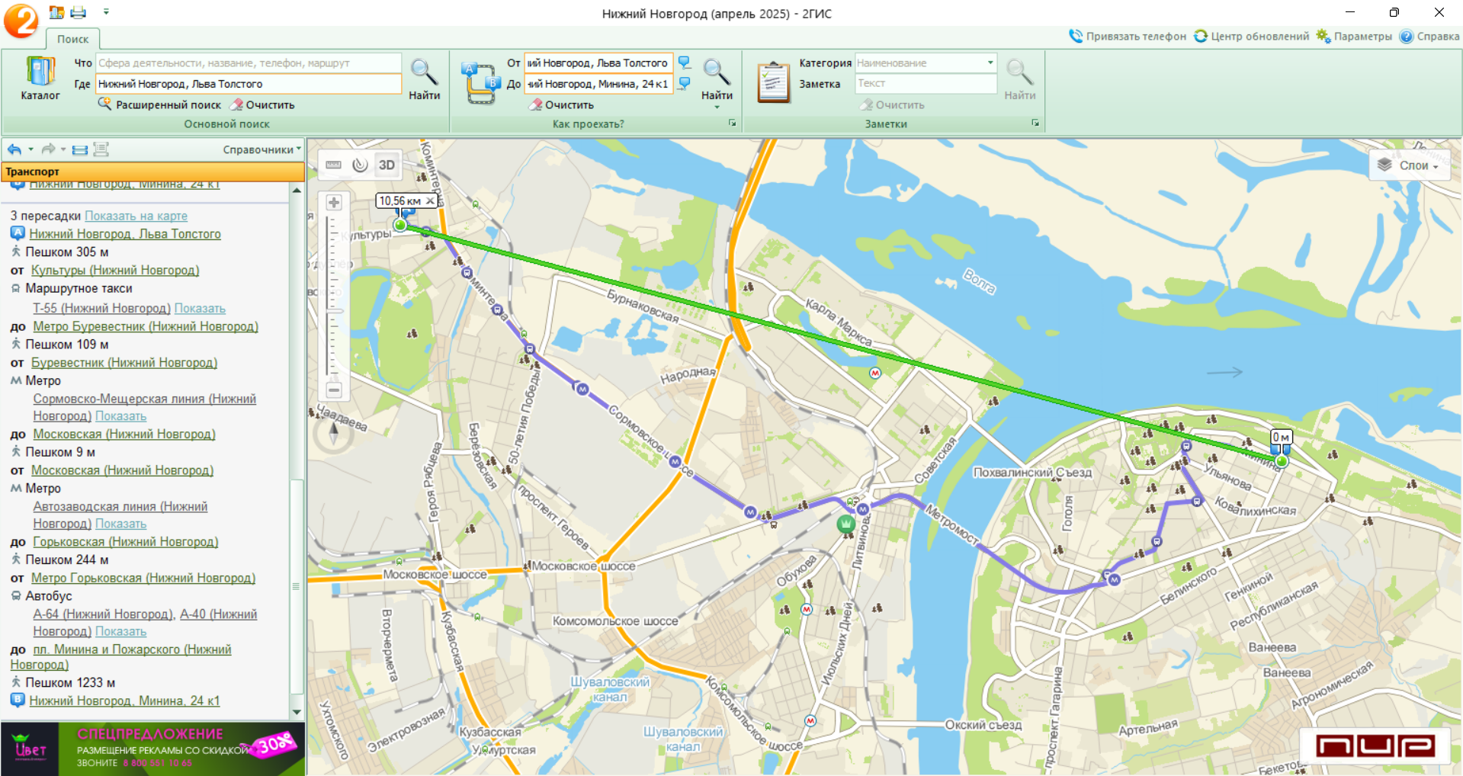

От места жительства студента до места учёбы (6 корпус НГТУ) по прямой 15.54 км

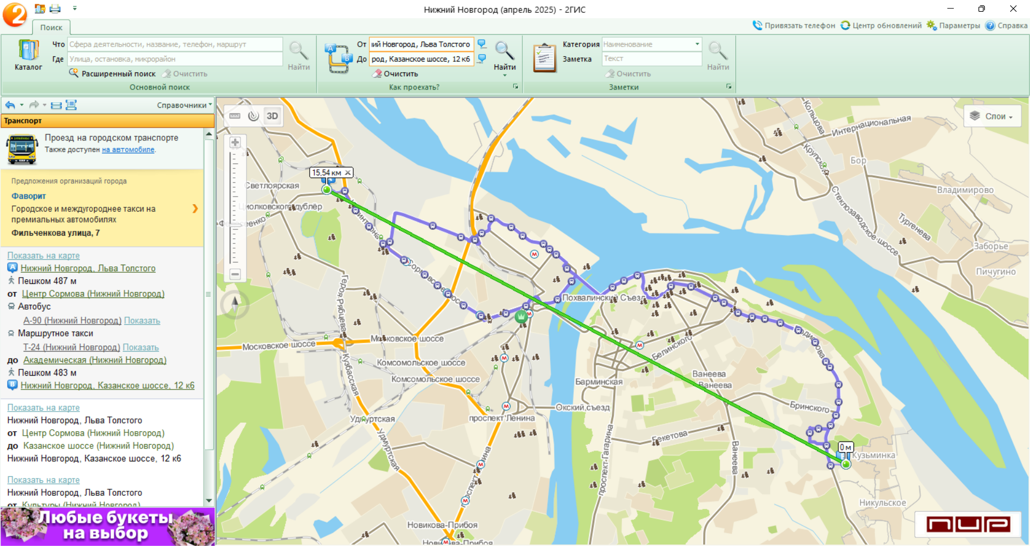

Предложенные варианты маршрута:

Дойти пешком до остановки ул. Центр Сормова, сесть на а90 либо т24, доехать до остановки Академическая, дойти пешком до учебного корпуса №6.(самый оптимальный)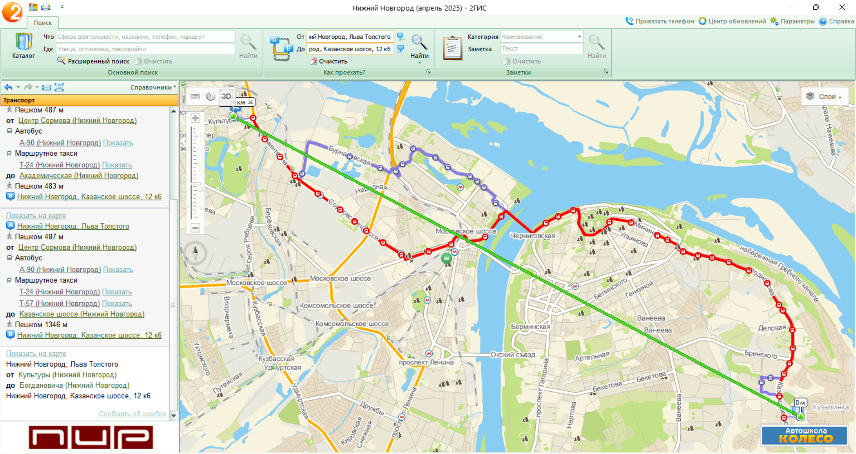

Дойти пешком до остановки ул. Центр Сормова, сесть на а90 либо т24, доехать до остановки Казанское шоссе, дойти пешком до учебного корпуса №6.

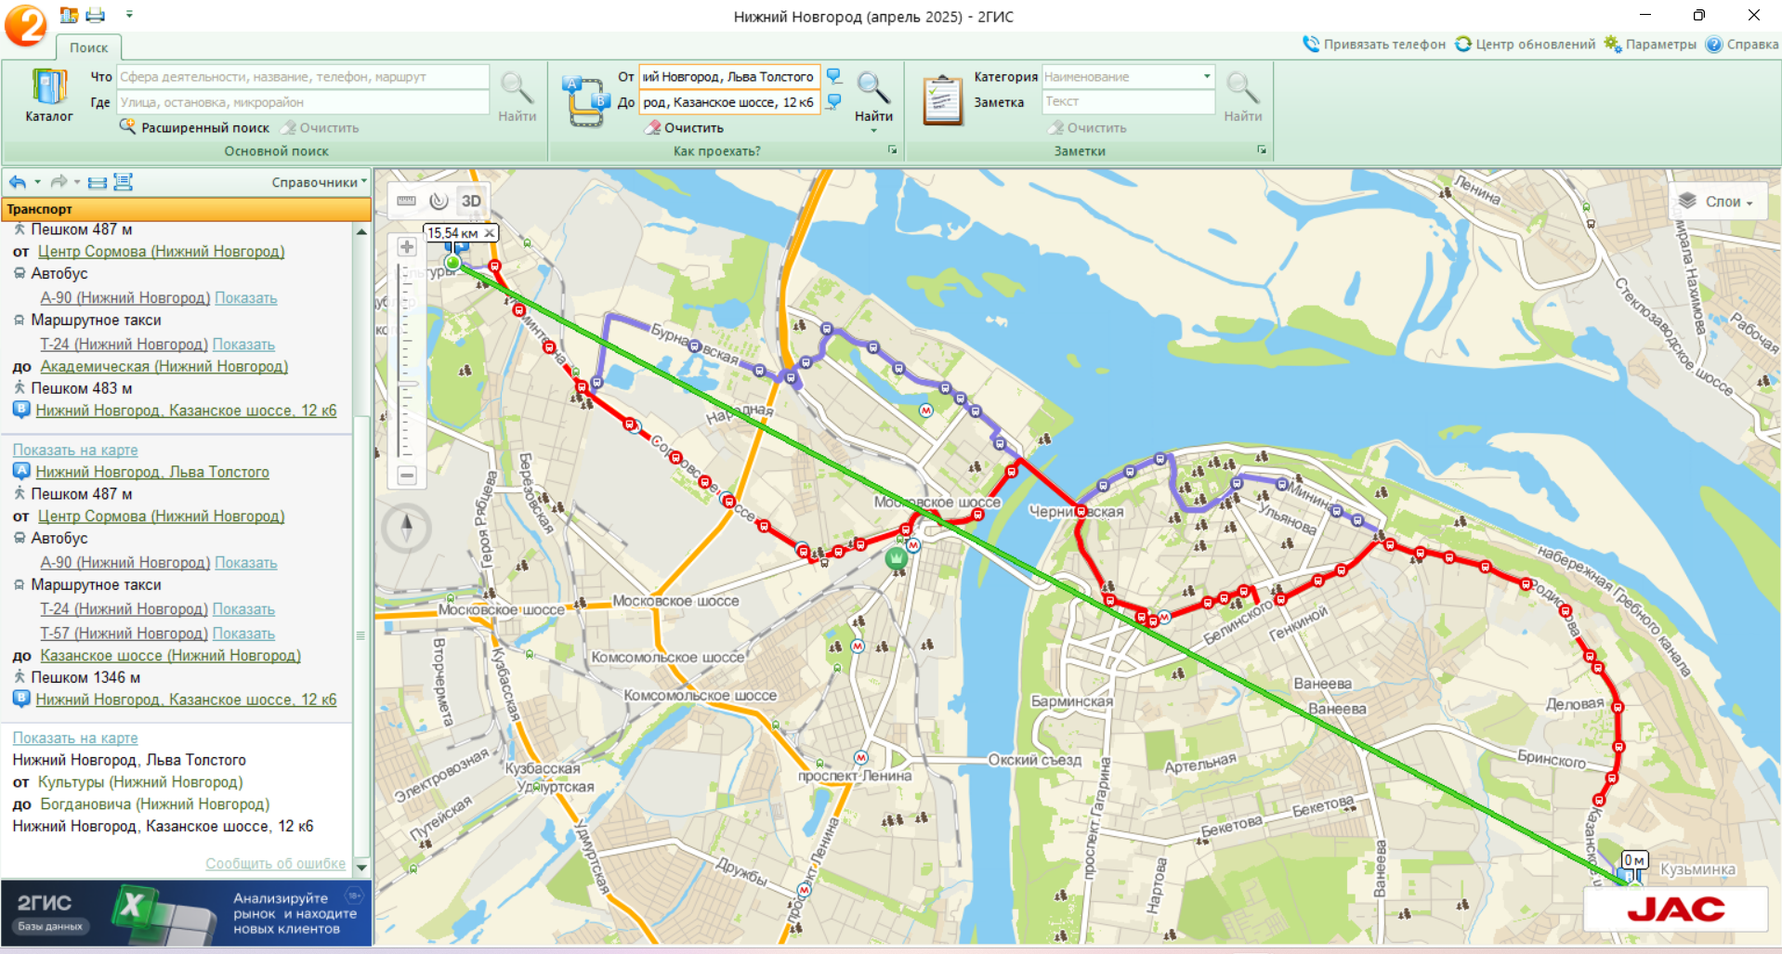

Дойти пешком до остановки ул. Культуры, сесть а18, доехать до остановки Богдановича, дойти пешком до учебного корпуса №6.

